附件2

数字政协平台操作指引

浏览器输入网址：

<https://xtbg.gdzwfw.gov.cn/rz_sszzllz/szzx/index.html>

进入登录界面。

也可通过点击省政协官网上的“数字政协”链接进入登录界面。

扫码登录

进入登录界面后，选择“扫码登录”，打开政务微信“扫一扫”，扫对应二维码，确认登录，即可登录。

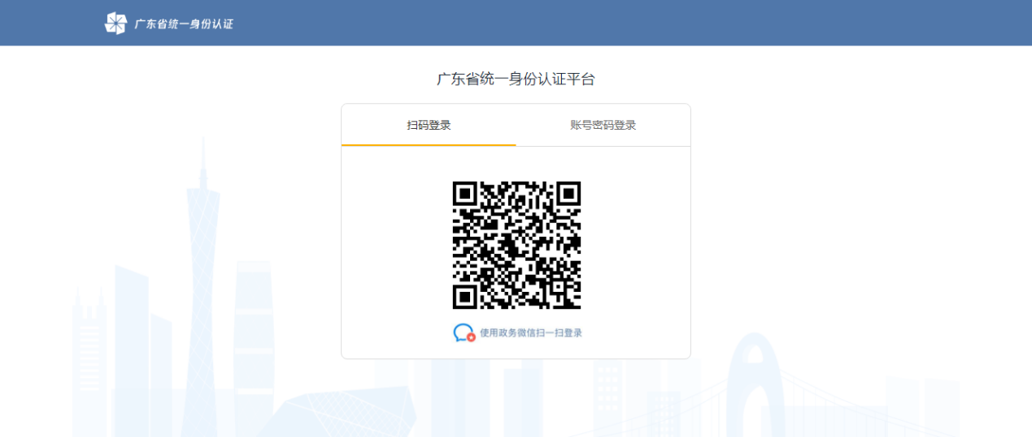

账号密码登录

进入登录界面后，选择“账号密码登录”，输入账号（账号/手机号/证件号码）、密码，点击登录，即可登录。

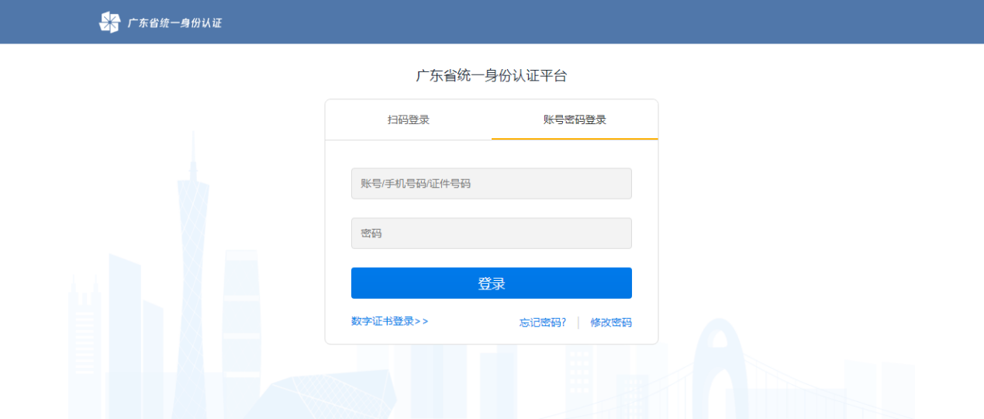

撰写提案

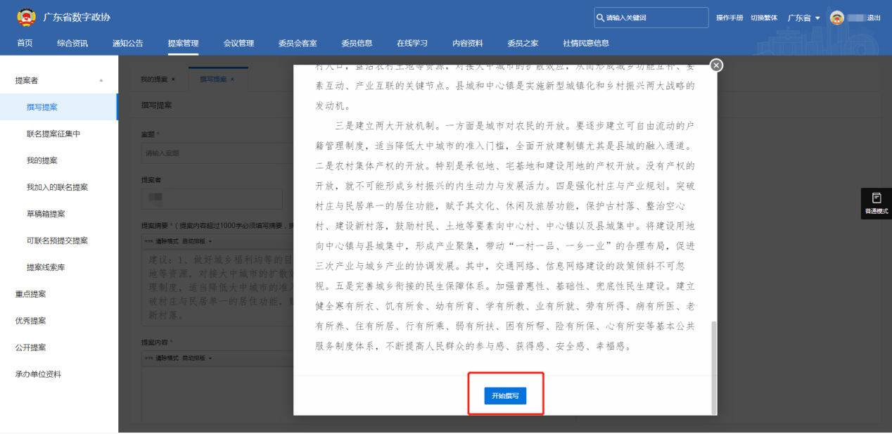

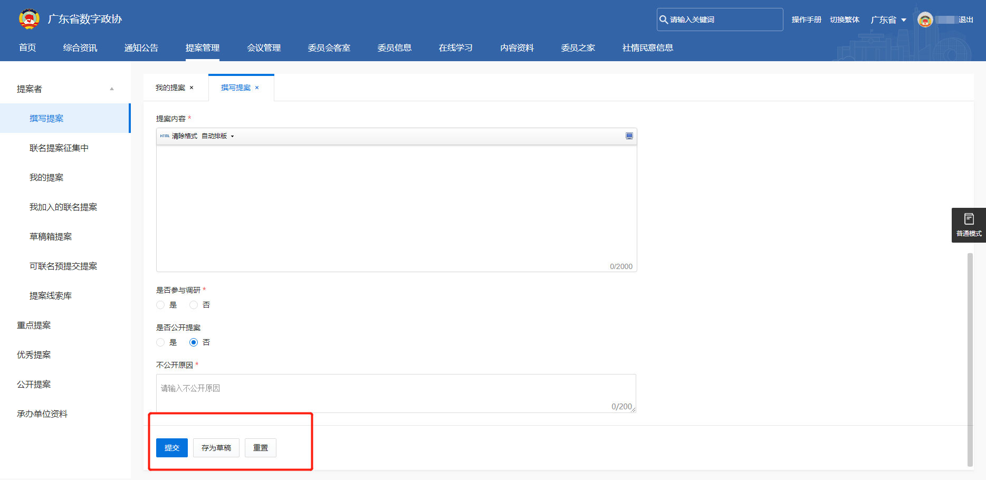

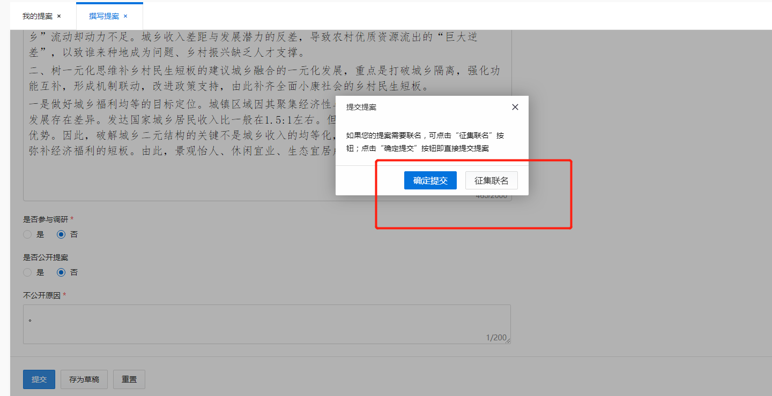

1. 委员需要撰写提案时，点击进入撰写提案页面，撰写提案内容后，如委员需要直接提交或征集联名，点击，弹出提示框，委员确认直接或。
2. 如委员认为可以先保存，不提交，可在页面存为草稿，点击，可以保存在草稿箱提案。

联名提案征集中

委员征集联名的提案在“联名提案征集中”页面，点击“联名提案征集中”可以查看委员自己联名的提案列，可对提案进行导出、删除和打印等操作。如委员认为联名需要修改，可点击“”，进入页面对提案进行修改；如委员认为联名已完成，点击提案标题在页面最下部分点击“提交提案”可将提案进行提交操作。

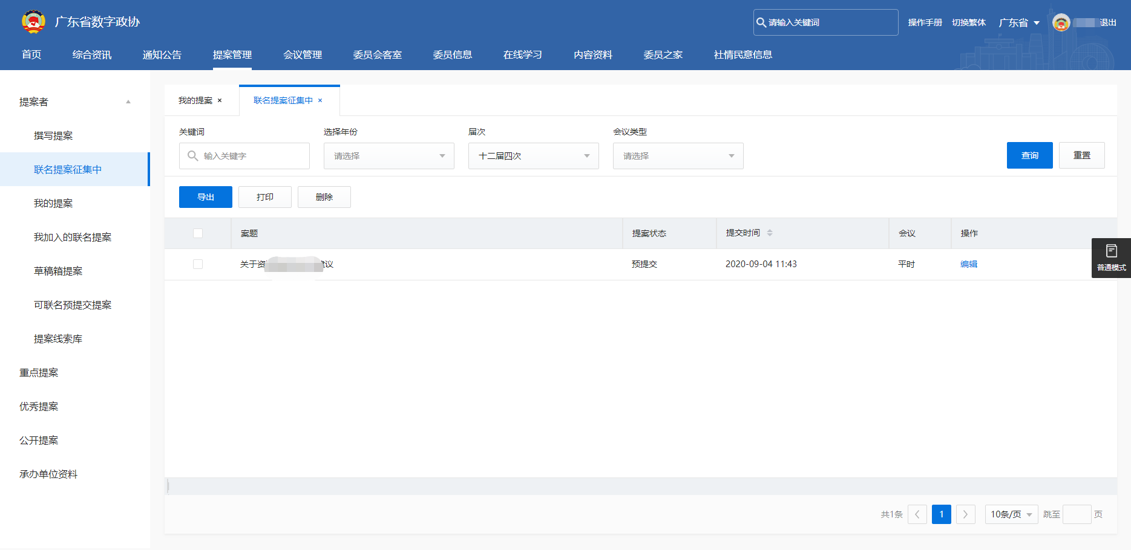

我的提案

委员所有的提案都可以在我的提案页面中查找。点击“我的提案”可以查看委员自己提交的提案，并且可以查看提案的状态，对提案进行导出和打印操作等。

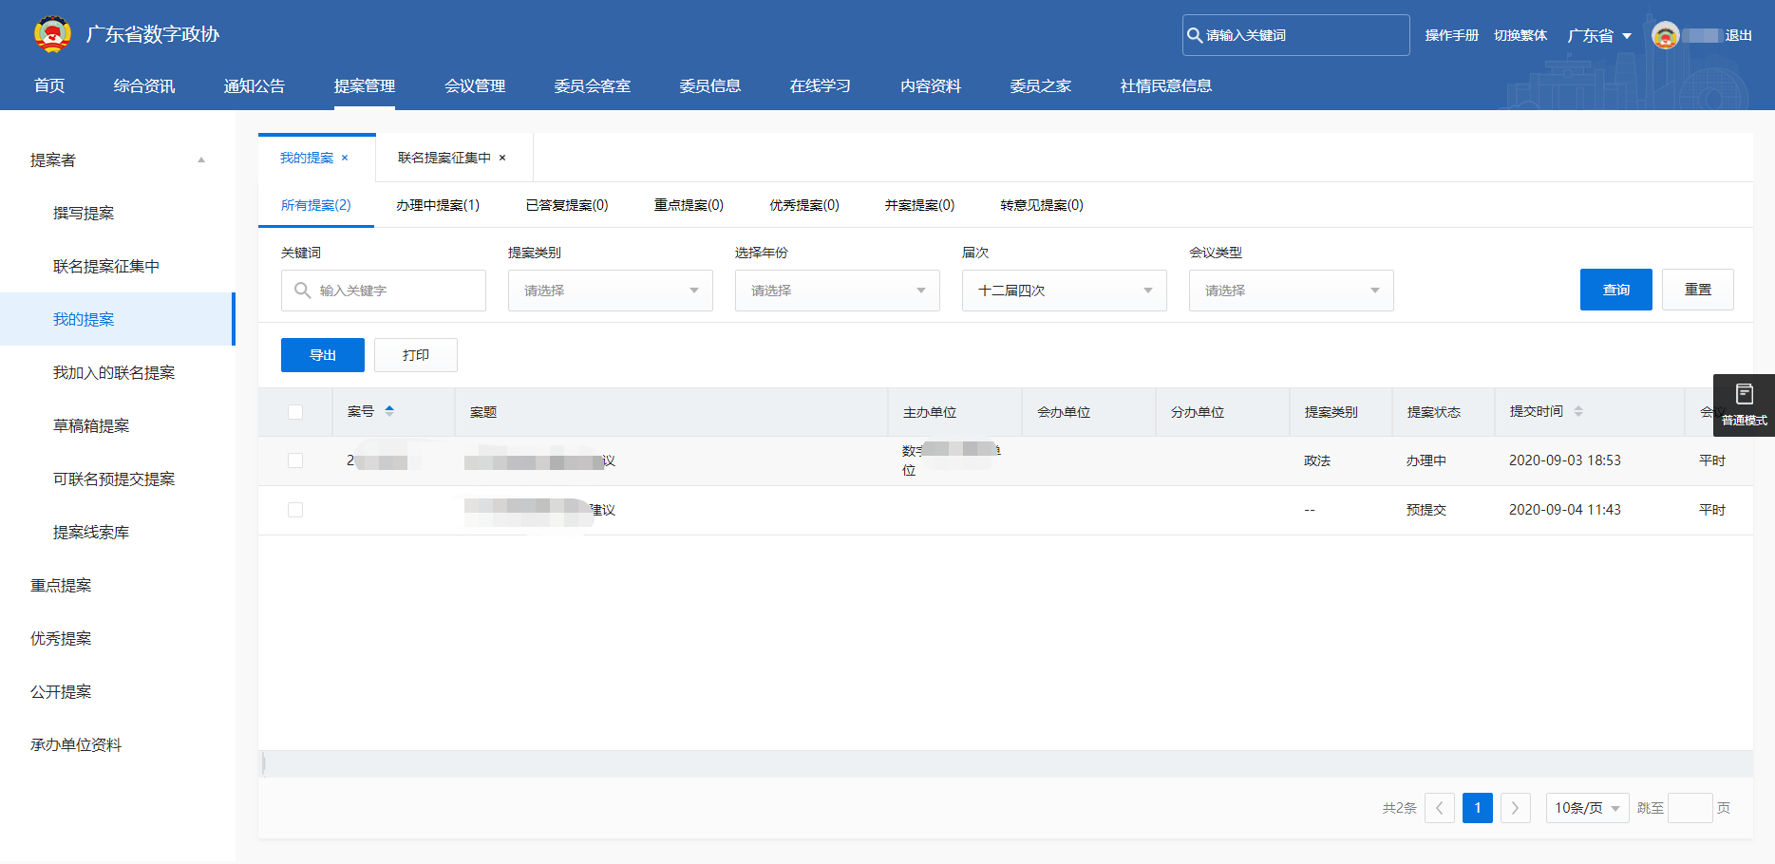

当办理单位对委员所提提案进行答复后，委员可在我的提案页面，点击标题进入提案详情页面对提案办理情况进行查看，对办理结果进行评价。

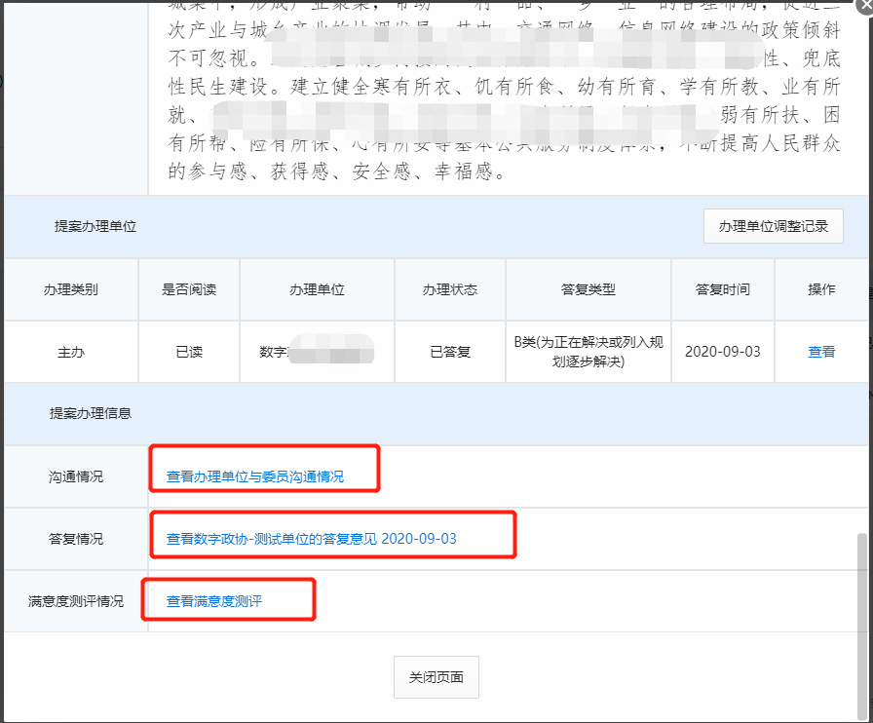

点击“查看满意度评价”可进入提案评价页面对提案的办理结果进行评价。

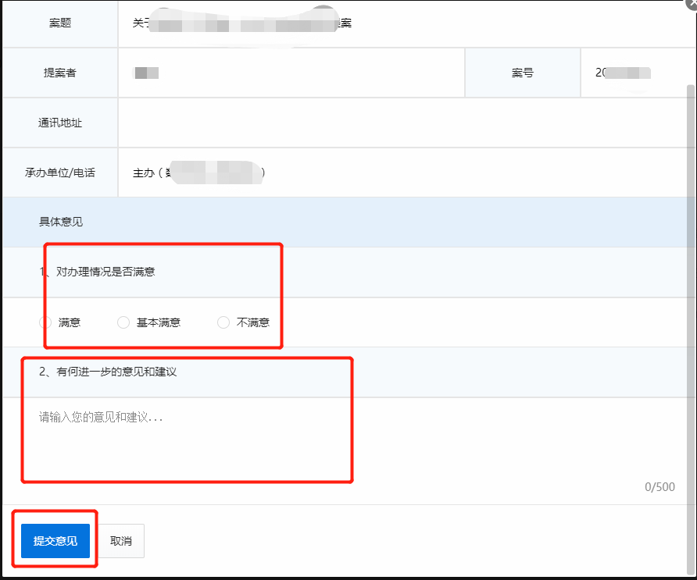

我加入的联名提案

当委员联名其他委员发起的征集联名，委员可点击“我加入的联名提案”除了可以查看委员自己联名了其他委员的提案，还可以对联名的提案进行导出、查并取消联名的操作。

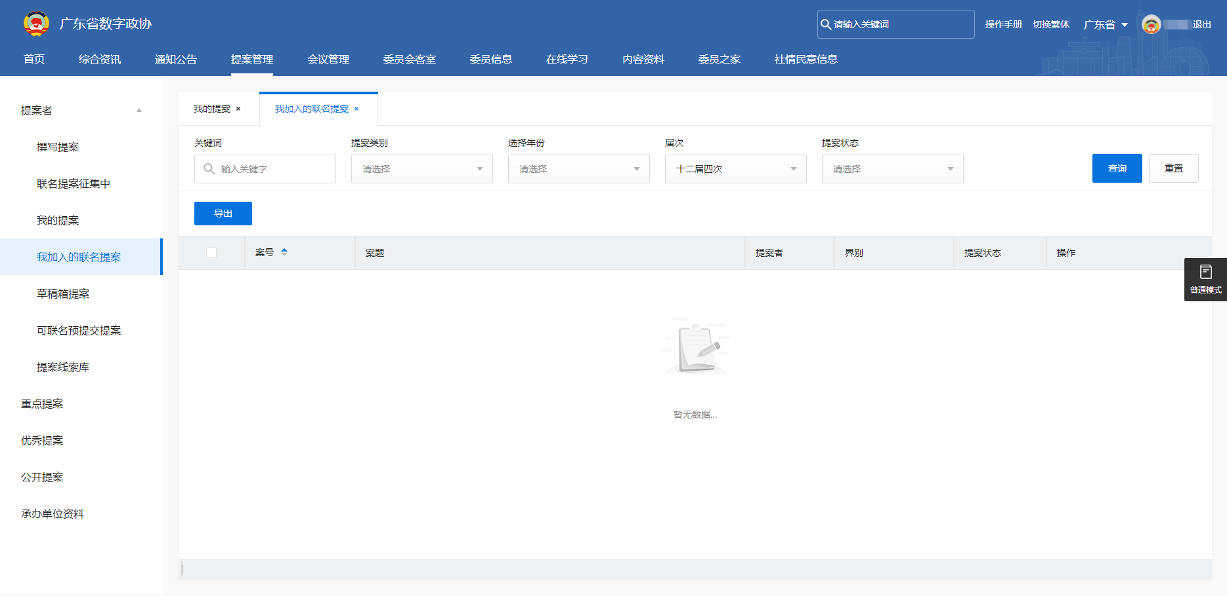

草稿箱提案

委员在撰写提案页面存为草稿的提案，可在草稿箱页面查看。点击“草稿箱”，还可以对提案进行导出和删除等操作。点击提案标题，可跳转到提案编辑页面，继续编辑提案提交或继续保存为草稿。

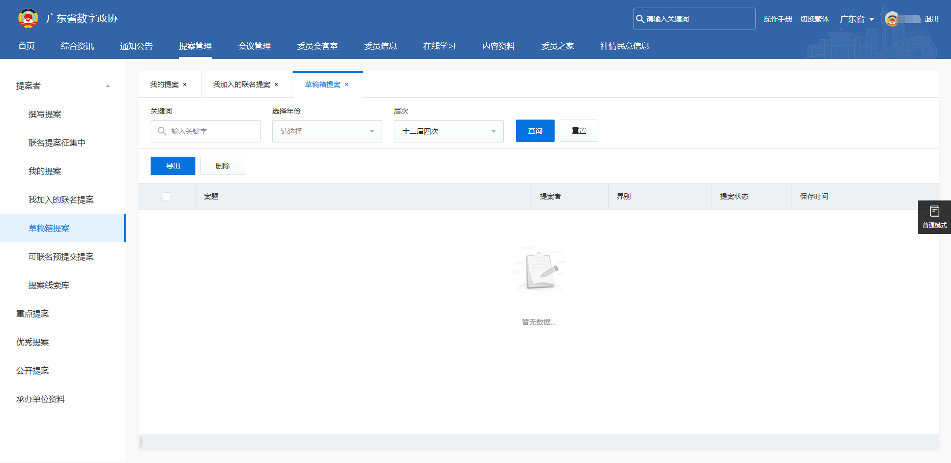

可联名预提交提案

当有其他委员发起联名提案时，委员可在“可联名预提交提案”页面查看联名情况或参与联名。

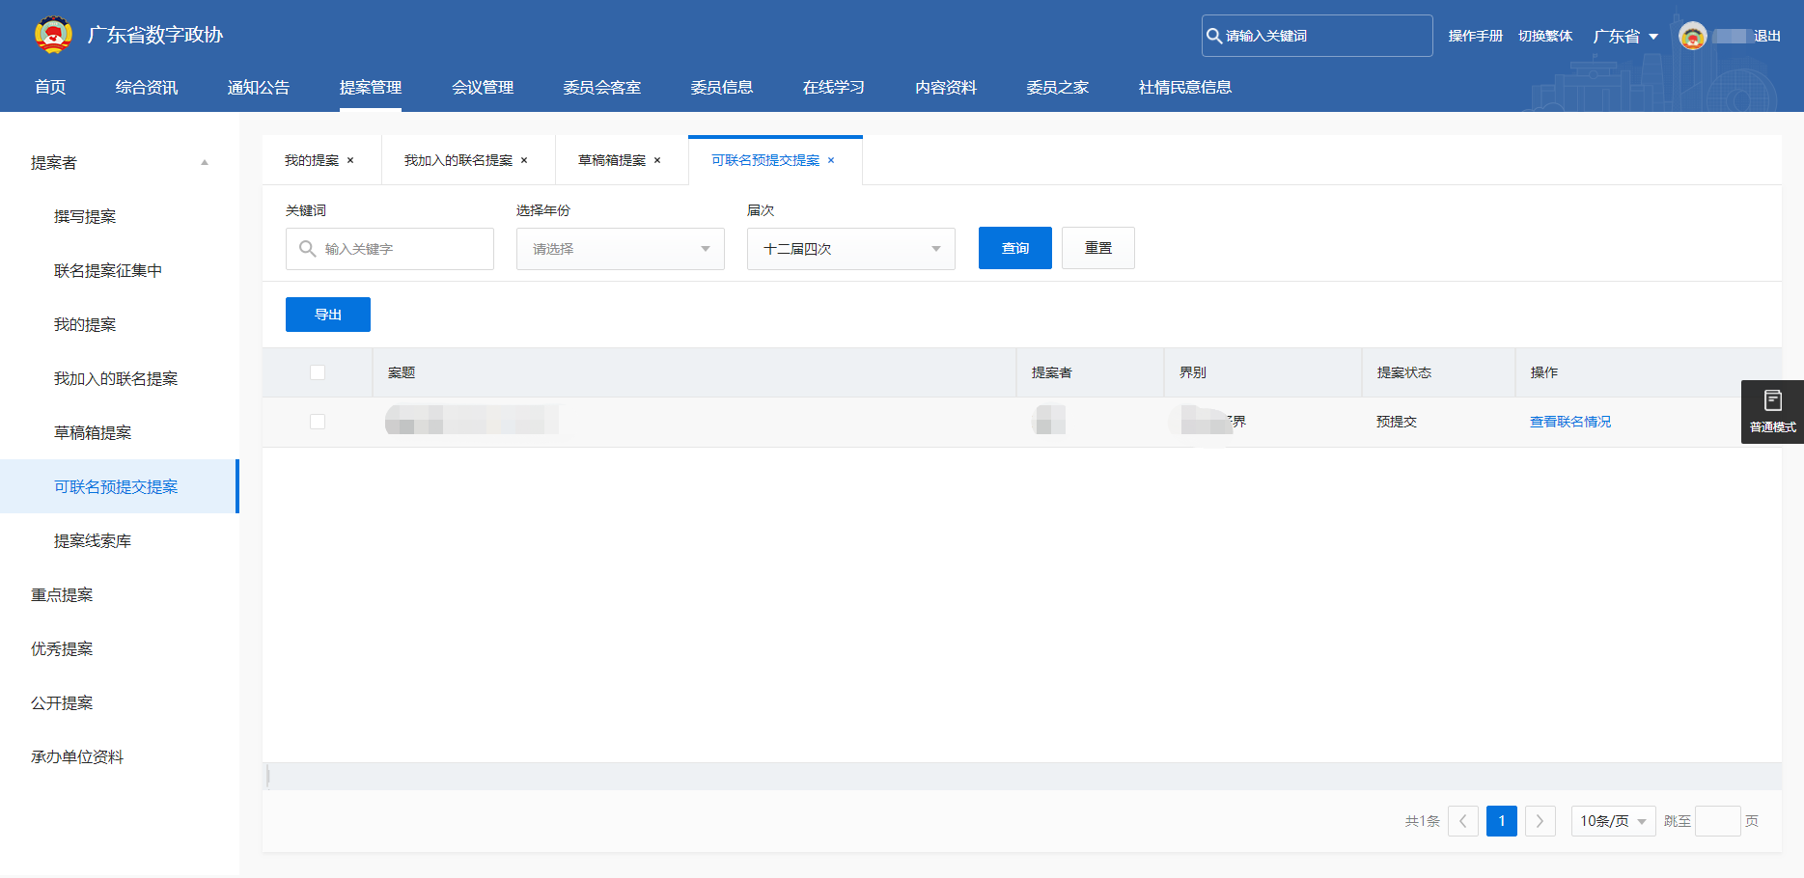

提案线索库

如委员在撰写提案时没有思路了，或有一个好的线索想分享给其他委员，可进入“提案线索库”。在此页面，委员可对线索进行查看、导出或添加新线索的操作。还可以对已有的线索“发起提案”，只需要委员点击“”，页面会跳转到撰写提案页面，委员可在撰写提案页面对线索进行补充说明并提交。

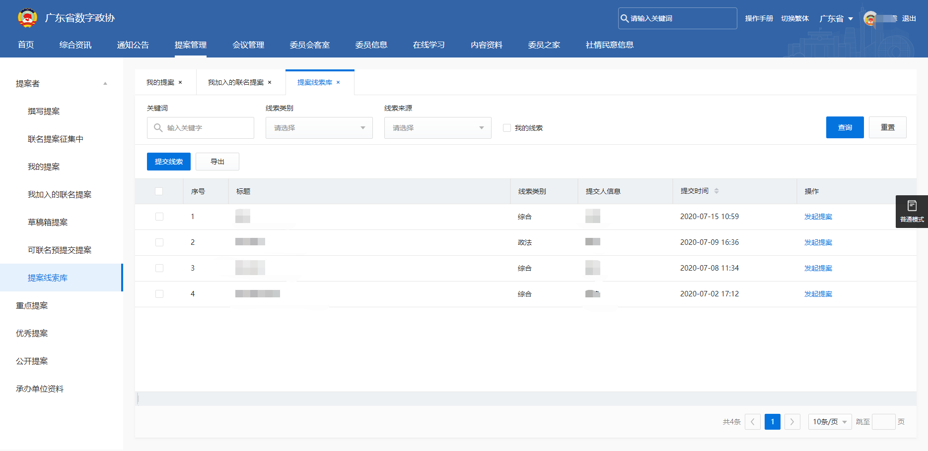

重点提案

如提案委将委员的提案设为重点提案，委员可在重点提案页面查看到设为重点的提案，并可对提案进行导出、查看批示的操作。

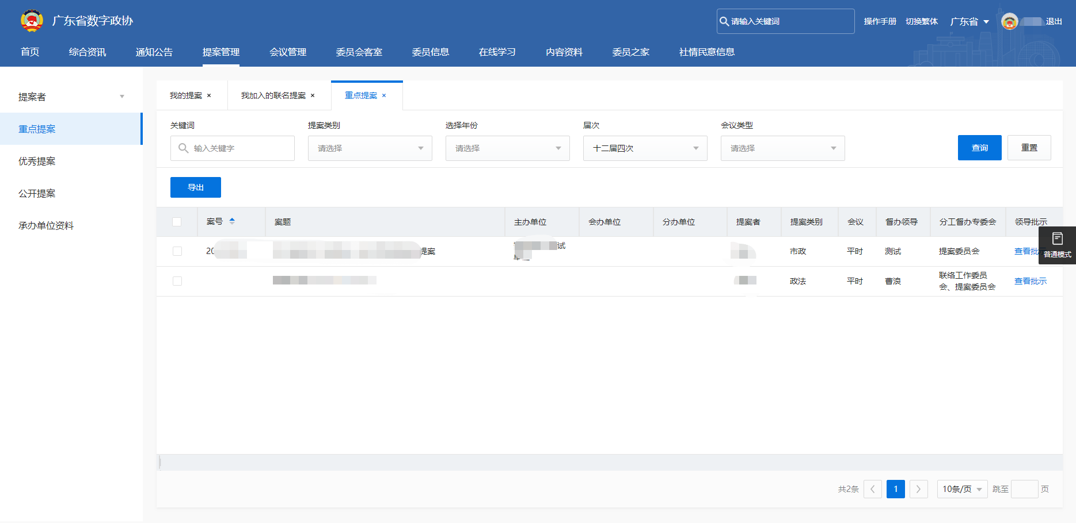

优秀提案

如提案委将委员的提案设为优秀提案，委员可在优秀提案页面查看到设为优秀的提案，并可对提案进行导出、查看详情的操作。

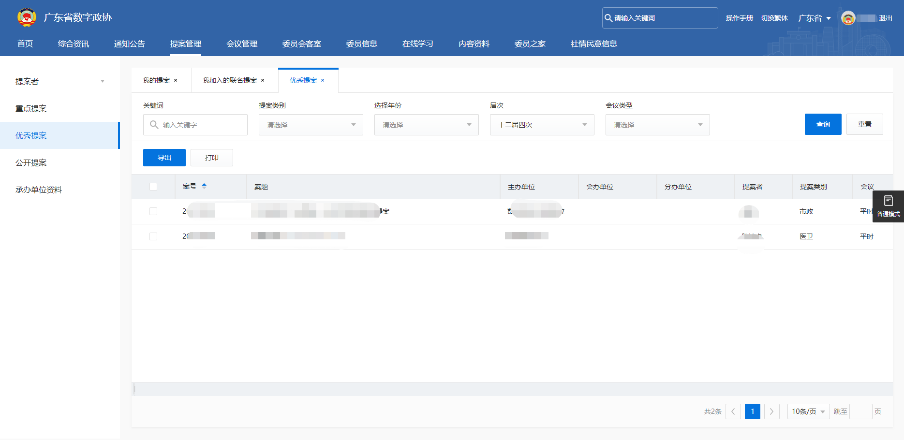

公开提案

提案委从本年提交的提案内将可公开的提案设为公开提案后委员可在公开提案页面查看。此页面为所有公开提案的展示，点击案题，可查看提案详情。

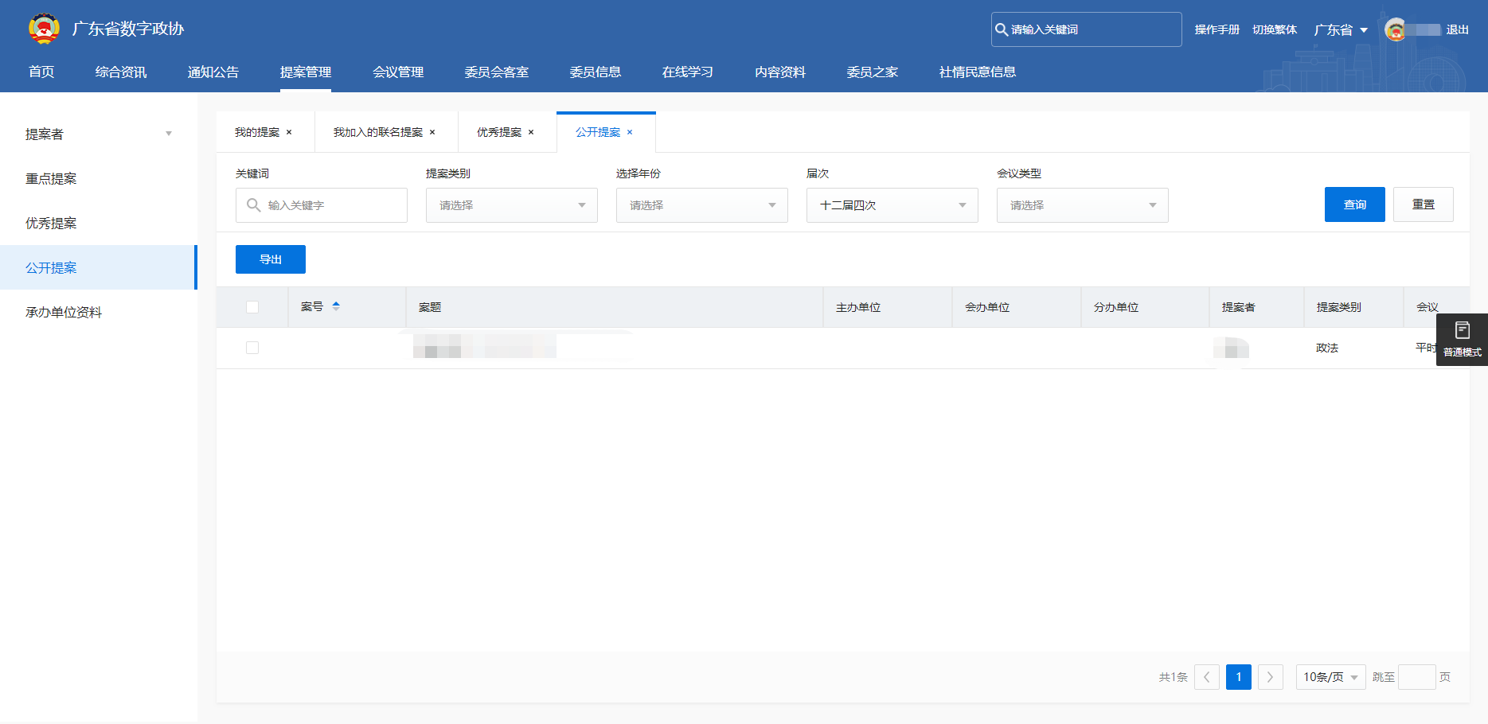

承办单位资料

委员可在此页面查找需要查看的办理单位基本资料。

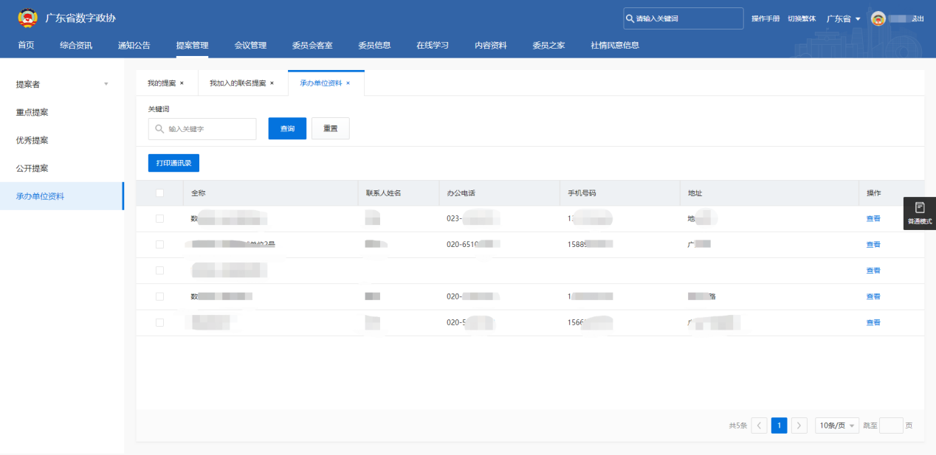

1. 如需要打印办理单位资料可在页面勾选所需要的办理单位，点击“”，对选中的办理单位资料进行打印操作

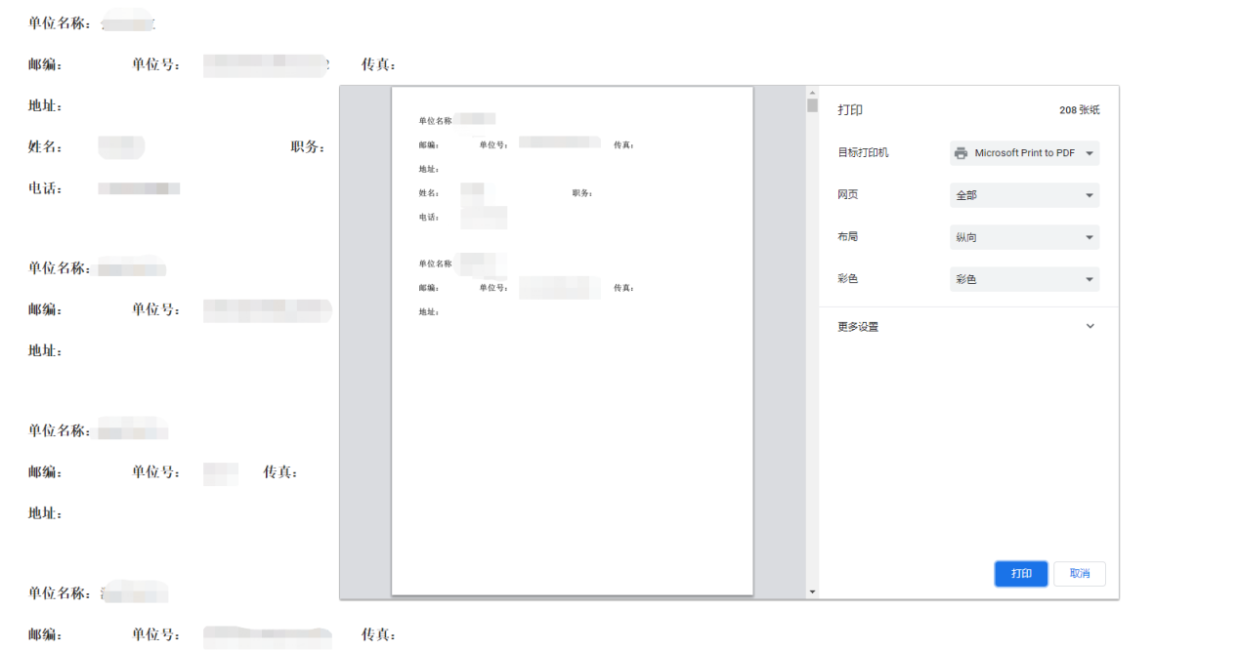

1. 点击“”可查看办理单位的详细资料

